《数据结构》实验报告

姓名： 高心阳 | 学号： 084623237
班级： 计算机232 | 日期： 2024/11/6
程序名： 图的有向网实验

一、上机实验的问题和要求：
1、请用邻接矩阵存储下面有向网，并编程实现以下功能：
（1）判断该有向网中是否有有向环存在。
（2）求顶点A到其余顶点的最短路径。
4
A
B
5
2
7
2
E
3
1
C
D
4
8
2
F
G
6

二、程序设计的基本思想，原理和算法描述：
（包括程序的结构，数据结构，输入/输出设计，符号名说明等）
SeqList：顺序表，采用数组存储
digraph：有向图（网），采用邻接矩阵存储

三、源程序及注释（将所有代码直接复制于此）：
SeqList.h
#pragma once

/*
修改日期：2024/11/6
修改内容：增加GetLength()函数
*/

const int MaxSize = 100;

template<class DataType>
class SeqList {
private:
DataType data[MaxSize];
int length;
public:
SeqList() { length = 0; }
SeqList(DataType a[], int n);
~SeqList(){}
void Insert(int i, DataType x);
DataType Delete(int i);
int Locate(DataType x);
DataType operator[](int i);
DataType Get(int i);
void PrintList();
int GetLength();
};

template<class DataType>
SeqList<DataType>::SeqList(DataType a[], int n) {
if (n > MaxSize)throw"参数非法";
for (int i = 0; i < n; i++) {
data[i] = a[i];
}
length = n;
}

template<class DataType>
void SeqList<DataType>::Insert(int i, DataType x) {
if (length > MaxSize)throw"上溢";
if (i<1 || i>length + 1)throw"位置非法";
for (int j = length; j >= i; j--) {
data[j] = data[j - 1];
}
data[i - 1] = x;
length++;
}

template<class DataType>
DataType SeqList<DataType>::Delete(int i) {
if (length == 0)throw"下溢";
if (i<1 || i>length)throw"位置非法";
DataType x = data[i - 1];
for (int j = i; j < length; j++) {
data[j - 1] = data[j];
}
length--;
return x;
}

template<class DataType>
int SeqList<DataType>::Locate(DataType x) {
for (int i = 0; i < length; i++) {
if (data[i] == x)return i + 1;
}
return 0;
}

template<class DataType>
DataType SeqList<DataType>::operator[](int i)
{
if (i >= length)throw"位置非法";
return data[i];
}

template<class DataType>
DataType SeqList<DataType>::Get(int i)
{
if (i >= length)throw"位置非法";
return data[i];
}

template<class DataType>
void SeqList<DataType>::PrintList() {
for (int i = 0; i < length; i++) {
cout << data[i] << " ";
}
cout << endl;
}

template<class DataType>
int SeqList<DataType>::GetLength() {
return length;
}

int Get_SeqList_MaxSize() { return MaxSize; };

main.cpp
#include <iostream>
#include <map>

using namespace std;

#include "SeqList.h"

void Task();//主程序
void Task1(int**& digraph, const int size);
void Task2(int**& digraph, const int size, const map<char, int>& node);
//int min(int arr[], int start, int end, int* way);
void Check(int**& paths, int size, bool& IsAllMin);

int main() {
Task();//启动主程序
return 0;
}

void Task() {
int n;
cout << "请输入节点数：";
cin >> n;
int** digraph = new int* [n + 3];//初始化有向网（邻接矩阵）
for (int i = 0; i < n + 3; i++) {
digraph[i] = new int[n + 3];
for (int j = 0; j < n + 3; j++)
digraph[i][j] = 1e8 + 5;
}
int m,v;
map<char, int> node;
for (int i = 1; i <= n; i++) {
node[(char)('a' + i - 1)] = i;
}
char a, b;
cout << "请输入边数：";
cin >> m;
cout << "请按照以下格式逐一填写有向边：\n起点\t终点\t边权\n";
for (int i = 0; i < m; i++) {
cin >> a >> b >> v;
digraph[node[a]][node[b]] = v;
}
cout << "------------------------------------\n";
cout << "任务1：判断该有向网中是否有有向环存在\n";
Task1(digraph, n);
cout << "------------------------------------\n";
cout << "任务2：求顶点A到其余顶点的最短路径\n";
Task2(digraph, n,node);
}

void Task1(int**& digraph, const int size)
{
int* in_degree = new int[size + 3];
//int* visit = new int[size + 3];
for (int to = 1; to <= size; to++) {//获取原入度
int ind = 0;
for (int from = 1; from <= size; from++)
if (digraph[from][to] != 0)ind++;
in_degree[to] = ind;
//visit[to] = 1;//初始化访问标记
}

//SeqList<int> out;
int zero_point = -1, out_length = 0;
do {
zero_point = -1;
for (int i = 1; i <= size; i++) {
//if (visit[i] == 0)continue;
if (in_degree[i] == -1)continue;
if (in_degree[i] == 0) {
zero_point = i;
//out.Insert(out_length, zero_point);
//visit[zero_point] = 0;
for (int j = 1; j <= size; j++) {
if (digraph[zero_point][j] != 0 &&
//visit[j] == 1 &&
in_degree[j] > 0) {
in_degree[j]--;
}
}
out_length++;
in_degree[i] = -1;
}
}
} while (zero_point != -1);
if (out_length < size)cout << "存在有向环\n";
else cout << "不存在有向环\n";
}

void Task2(int**& digraph, const int size, const map<char, int>& mp) {
int** paths = new int* [size + 5];
int* values = new int[size + 5];
int length = size + 4;
int IsMin = 0;
for (int i = 0; i < size + 5; i++) {//路径初始化
paths[i] = new int[size + 5];
paths[i][length] = 1;
paths[i][1] = 1;
paths[i][IsMin] = 0;
values[i] = 1e8 + 5;
}
values[1] = 0;
paths[1][IsMin] = 1;//到达节点1的路径已为最优
bool IsAllMin;
Check(paths, size, IsAllMin);
while (!IsAllMin) {
for (int from = 1; from <= size; from++) {//更新当前最小路径值
for (int to = 2; to <= size; to++) {
if (values[from] + digraph[from][to] < values[to] && digraph[from][to] != 0) {//经过from路径的代价小于当前路径
values[to] = values[from] + digraph[from][to];//更新代价
//更新更优路径
for (int i = 1; i <= paths[from][length]; i++) {
paths[to][i] = paths[from][i];
}
paths[to][length] = paths[from][length] + 1;
paths[to][paths[to][length]] = to;
//检测是否为最优路径
bool ThisIsMin = true;
for (int i = 1; i <= size; i++) {
if (paths[i][IsMin] == 1)continue;//跳过已有的最优路径
if (values[i] < values[to]) {//检测是否为当前最短路径（此时则不是）
ThisIsMin = false;
break;
}
}
if (ThisIsMin)paths[to][IsMin] = 1;
}
}
}
Check(paths, size, IsAllMin);
}
map<char, int> node;//反转映射关系
//cout << "first\tsecond\n";
for (auto& i : mp) {
//cout<< i.second<<"\t"<<i.first << endl;
node[i.second] = i.first;
}
cout << "路径\t最小权值\t详细路径\n";
for (int i = 1; i <= size; i++) {
cout << char(node[i]) << "\t\t" << values[i] << "\t\t";
for (int j = 1; j < paths[i][length]; j++)
cout << char(node[paths[i][j]]) << " ";
cout << char(node[paths[i][paths[i][length]]]) << "\n";
}
}

void Check(int**& paths, int size, bool& IsAllMin) {
for (int i = 1; i <= size; i++) {
if (paths[i][0] == 0) {
IsAllMin = false;
return;
}
}
IsAllMin = true;
}

四、运行输出结果：
（可以将运行结果抓图贴至此处）
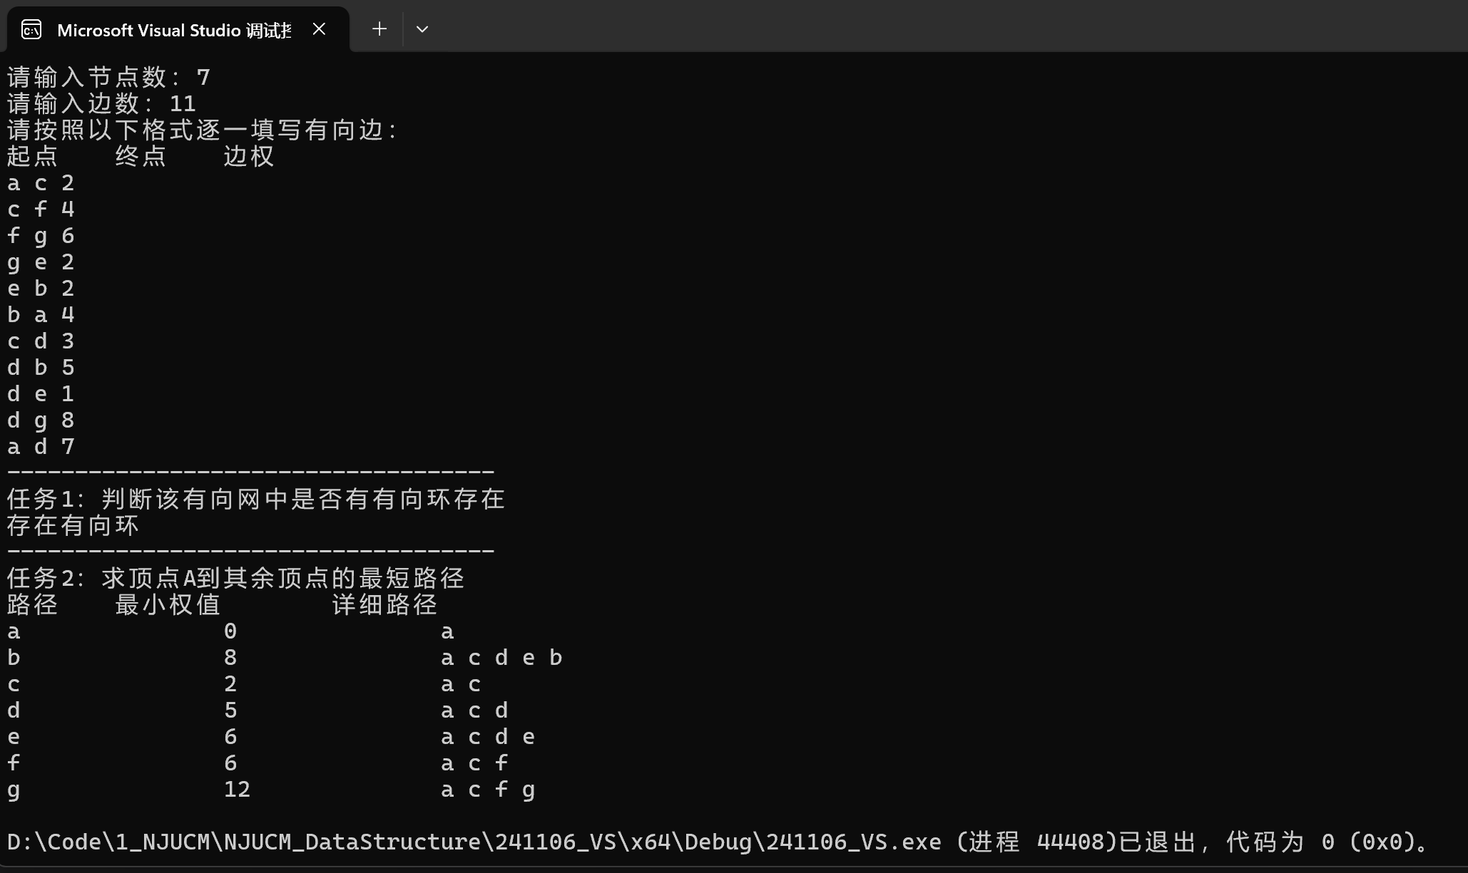

五、调试和运行程序过程中产生的问题及采取的措施：
无

六、对算法的程序的讨论、分析，改进设想，其它经验教训：
1. 避免过度考虑，增加空间、时间复杂度以及编码难度
2. 优化程序结构，减少重复代码的编写

对数据结构教学的意见和建议：
无

